龜腹甲新綴第十八則
何會
首都師範大學文學院
綴合號碼
A：《合集》17195（京人257+京人258）
B：《合補》2575（歷藏6942）
二、綴合圖版

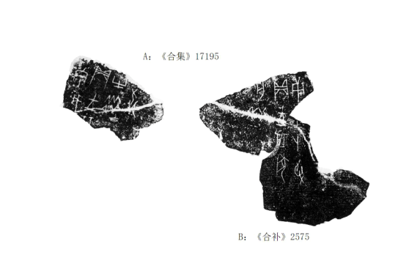

三、綴合說明

《合集》17195將《京人》257與《京人》258遙綴在一起，但其擺放位置有誤，應將左右對調，這一點白玉崢先生已經指出。今據字體特徵、龜腹甲部位、盾紋、斷痕等因素實綴B片。綴合後肱胸溝可貫通，“其”字殘筆亦可互足，且辭例完整，可隸釋如下：
庚戌卜，爭貞：王其狩亡災。一
庚戌[卜，爭]貞王其[狩]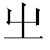災。九月。三

（綴合得到黃天樹師的悉心指導和幫助，在此深表感謝！）

見白玉崢《簡論甲骨文合集》，此處參蔡哲茂先生《甲骨綴合續集·<甲骨文合集>誤綴號碼表》，133頁，文津出版社，2004年。

